Republika Srbija
MINISTARSTVO FINANSIJA I EKONOMIJE
Kabinet ministra
Broj: 7-00-1/2001-01
Beograd, 10. maj 2001. godine
TRANSPARENCY INTERNATIONAL SERBIA
Gospodin dr Predrag Jovanović, predsednik
Poštovani gospodine Jovanoviću,
sa zadovoljstvom smo primili informaciju da je u Srbiji osnovan ogranak međunarodne organizacije Transparency International. Čestitam Vam na izboru za predsednika i želim Vam mnogo uspeha u radu.
Vlada Republike Srbije je, kao što Vam je poznato, odlučna da sprovede sveobuhvatnu borbu protiv korupcije i svoju rešenost je potvrdila i usvajanjem Rezolucije o borbi protiv korupcije koja bi trebalo da predstavlja platformu za dalju konkretnu akciju.
Ministarstvo finansija i ekonomije Republike Srbije zainteresovano je za suzbijanje korupcije u svim domenima, posebno u oblasti javnih nabavki. Reforme u ovoj oblasti predstavljaju jedan od prioriteta Vlade Republike Srbije budući da je nasleđeni sistem veoma neadekvatan i omogućava različite zloupotrebe. Ministarstvo finansije i ekonomije otpočelo je proces reformi javnih nabavki u uverenju da će se na taj način povećati budžetski priliv, ohrabriti strani donatori i investitori i omogućiti dalji razvoj uprave i privrede.
Radi ostvarivanja ovih ciljeva, Ministarstvo finansija i ekonomije je spremno da prihvati stručnu i drugu pomoć donatorskih organizacija, domaćih i stranih ekspertskih grupa i nevladinih organizacija, posebno Transparency International, kao vodeće nevladine organizacije specijalizovane za borbu protiv korupcije.
U nadi da ćemo uspostaviti uspešnu saradnju, srdačno vas pozdravljam.
S poštovanjem,
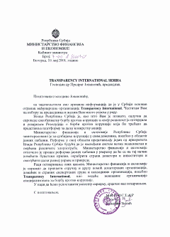
MINISTAR
Božidar Đelić

